【干货】什么时候买什么股票 这都是有大学问的！

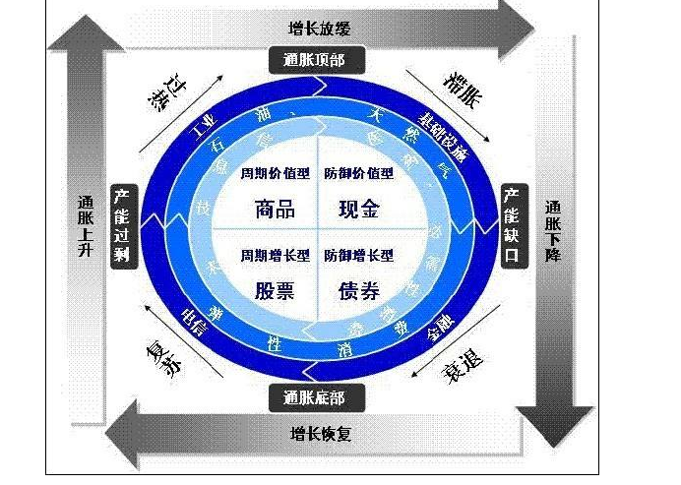

今天我们来给大家讲讲著名的美林投资钟，看到大家在知识星球后台问的股票，有的时候有点啼笑皆非，有些股票是很明显的周期不对，比如现在还要配置房地产和金融的，很显然就是有很大问题。

这张图把经济周期分为了4大板块，分别对应的是过热，滞胀，衰退和复苏，也给出了明确的数据支持，那就是通胀到顶同时高增长，这就是过热，而通胀不降，增长下降这就是滞胀，通胀和经济双降这就是衰退，通胀底部但经济增长恢复，显然就是复苏。接着又是一轮循环。

而他的配置思路也是不一样的，第一在经济过热的时候，由于通胀来袭，所以大宗商品猛涨，这时候配置商品是最好的抵御通胀的武器，而且不光是防御还能在通胀中受益，历史上比如2007年的下半年，钢铁煤炭涨的特别的好，当时通胀已经超过7%，油价飙升。而到了2009年四万亿之后，同样是煤飞色舞，在经济过热期，我们投资的思路就是这些基础工业品，投资的逻辑就是，这些商品不断涨价。

第二在经济滞胀期，当大宗商品价格暴涨，国内物价飙升，央行就会出手抑制物价，于是我们看到的景象就是利率飙升，融资成本极高，当然一开始加息，未必会让资产价格下跌，但连续的加息，迟早会压垮骆驼，所以当你看到央行已经连续3-4次加息的时候，就应该意识到，投资时钟可能已经快过度到滞胀周期了，这时候我们就应该从商品中退出来。开始进行防御型投资，比如布局一些弱周期板块比如医药行业，或者干脆是现金为王。等待未来抄底。

第三块衰退期，这时候经济已经下滑，通胀也下降过了警戒线，所以央行的货币政策不会再过于紧绷甚至逐渐感受到了宽松，这时候我们的投资思路又要转变，可以在你确认市场利率下降的情况下开始布局一些债券，公用事业类股票，金融类股票，或者房地产股票，又或者干脆去买房。利率下降对于这些利率敏感的资产将有十分明显的好处。

第四块，复苏期，这是后利率基本已经到底，经济已经开始恢复，物价并未上涨，这个阶段通常是电信和消费食品类公司涨的好，当然你原来投资的公用事业类和金融股应该也不错，总之这是一个股票普涨的阶段。但涨着涨着就开始分化了，早先买入的公用事业类会率先见顶，房地产也会出现拐点。消费股也逐渐失去了上涨动力，这时候你就应该想到，可能复苏期马上又该像过热期转变了。

那么我们其实也可以清晰的看到，现在是什么周期呢？

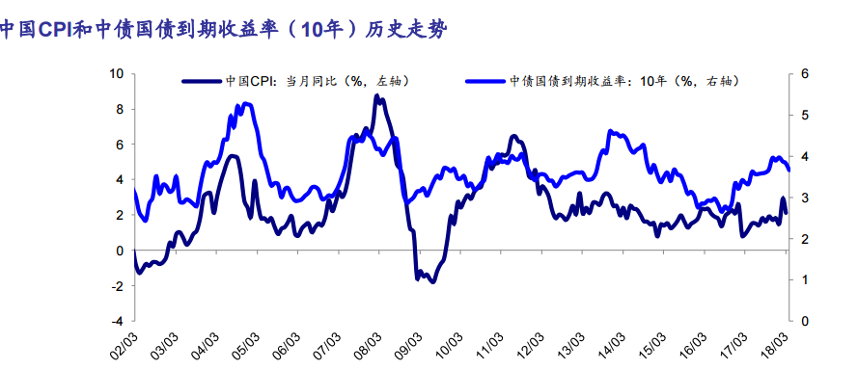

我们先看CPI，深蓝色的线，现在明显是通胀的底部，未来将是通胀上升期，换句话说，我们现在能够根据通胀判断的是，经济周期处于这张图的下面两个象限，也就是衰退转复苏，那么我们看看GDP的增速。

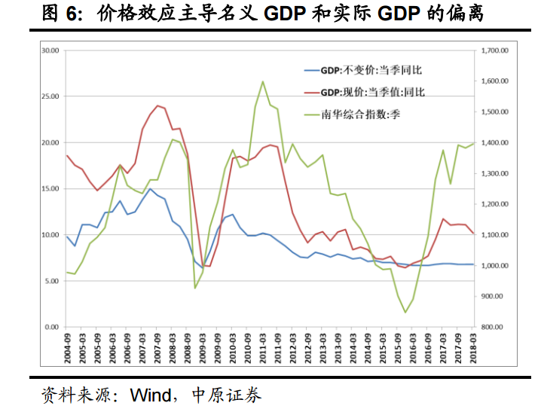

GDP来看，现在显然在底部，或者按照现价计算，GDP明显反弹，所以我们可以断定，现在过度到一个明显复苏期，也就是左下角那个象限。这个象限里我们应该超配成长类股票，鉴于消费股已经涨过一轮了，所以可能这个周期已经过半，我们下一步要多配制医药，多元金属，能源类公司。这才是一个周期类的逻辑。而尽量回避利率早期行业，金融，房地产，公用事业，电信和商业百货。

所以，我们总说从上到下，这才是投资的逻辑，意思就是告诉大家，先看宏观经济周期，再看中观行业景气，再看微观公司，你如果大环境都不对，现在还去配置房地产，问万科能不能买，这显然就完全错了，这些公司刚涨完，所以可能会金融一个漫长的调整期，你即使不赔钱，也会赔掉大把的时间。所以很不划算。

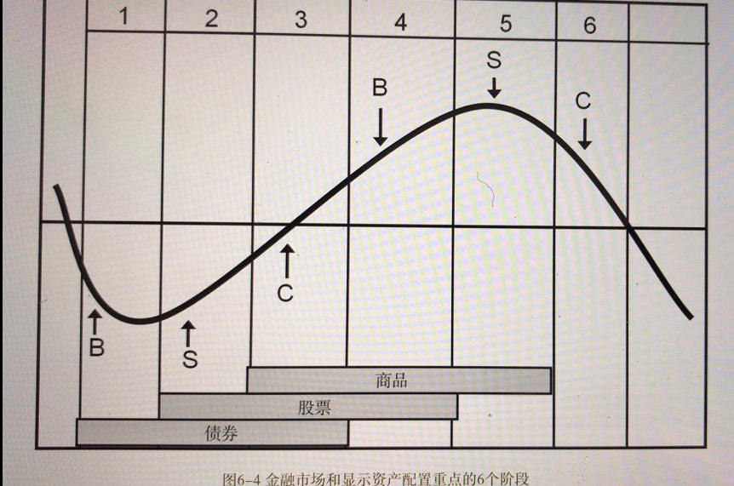

另外，我们如果把市场利率画出一条黑色的曲线的话，那么股票债券和商品的配置思路就应该是上图那样，债券的配置应该在利率下行中开始，股票的配置是在利率见底后，债券进入牛市后开始，而商品的配置实在股市涨起来之后，利率上升途中开始，利率明显上升，股票也热起来了，我们要退出债券的投资，连续加息后我们也要逐渐降低股票的配置，当利率到顶，我们此时也就要退出商品的投资。此时市场应该进入了美林投资钟的滞胀阶段，我们持有货币基金，静静等待股市冲顶回落，然后再去抄底。